Výročná správa

konsolidovaného celku
mesta Sládkovičovo

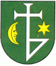

za rok 2020

Sládkovičovo leží v Podunajskej nížine na nive Dudváhu, ktorý tečie východnou časťou mesta. Nadmorská výška v strede obce je 121 m n. m. Severovýchodne od obce je na okraji lesa chránené prírodné územie Sládkovičovská piesková duna, t. č. bažantnica. Je jediným náleziskom kontinentálnej rastliny sápa hľuznatá.

Mesto Sládkovičovo je samostatný územný samosprávny a správny celok Slovenskej republiky. Sládkovičovo je právnickou osobou, ktorá samostatne hospodári s vlastným majetkom a s vlastnými príjmami. Základnou úlohou mesta pri výkone samosprávy je starostlivosť o všestranný rozvoj jej územia a o potreby jej obyvateľov.

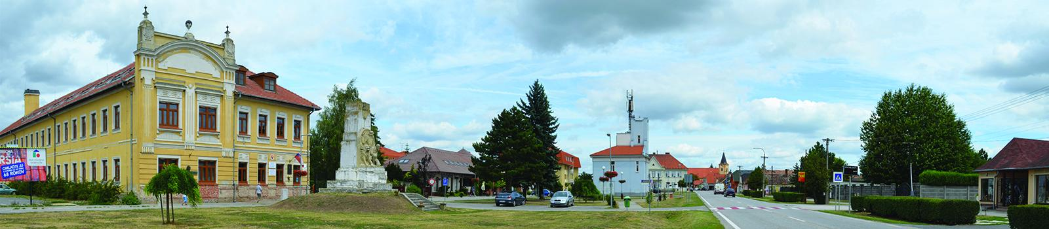

Všeobecné informácie vzťahujúce sa k mestu Sládkovičovo:
Samosprávny kraj: | Trnavský
Okres: | Galanta
Región: | Trnavský
IČO: | 00306177
Počet obyvateľov: | 5 386 (s trvalým pobytom)
Rozloha: | 2 909 ha
História mesta

Prvé písomné zmienky o Sládkovičove (Diószegu) nachádzame v listinách kráľa Bélu IV. z roku 1252. Pomenovanie osady údajne pochádza z „orechového lesa“, ktorý sa v obci nachádzal. V roku 1301 bola pánom obce rodina Milóša Dudvágya, ktorého predkovia tu už dlhšiu dobu hospodárili. V roku 1337 sa novým pánom stál Péter Orros, ktorému kráľ Lajos I. potvrdil držbu majetku.

V roku 1530 sa obec stala obeťou tureckých výpadov, ktoré spustošili celú obec a okolie. Pri portálnom spísaní v roku 1553 sa tu nachádzalo 22 obývaných domov, ktoré patrili rádu Budínskych Klarisiek, a to až do doby zrušenia tohto rádu kráľom Jozefom II. Vtedy obec prešla do majetku cirkvi, od ktorej ju odkúpila rodina Erdődyovcov a od nich potom rodina Esterházyovcov. V roku 1582 obec dostala štatút mesta a v 17. storočí cez Diószeg prechádzala tzv. kráľovská cesta (Via régia). Mesto malo právo organizovať jarmoky a vyberať mýta. V tomto období tu stáli dve významné budovy, kostol a kaštieľ. V období povstania Ferenca Rákocziho II. bola obec posilnená cisárskym vojvodom Quidó Stahrembergom, ktorý však nezabránil tomu, aby obec v roku 1709 úplne nevyhorela.

Cisár Jozef II. v roku 1786 obec osídlil nemeckými roľníkmi a remeselníkmi. Neskoršie sa vytvorili dve samostatné obce – Nemecký a Maďarský Diószeg. Po Eszterházyovcoch sa stali majiteľmi obce Zichyovci. V roku 1850 bola cez Sládkovičovo vybudovaná železničná trať, ktorá spojila Bratislavu s Budapešťou, čo následne viedlo k prudkému priemyselnému rozvoju celého regiónu. V roku 1867 zahájil svoju prvú kampaň cukrovar, vybudovaný akciovou spoločnosťou rakúskych bankárov, ktorých viedla rodina baróna Karola Kuffnera. V roku 1870 obnovili Diószegu štatút mesta.

K pamätihodnostiam mesta patrí rímskokatolícky kat. kostol zo začiatku 17. stor., prestavaný bol v roku 1736, 1786 a 1845. Kaštieľ, ktorý v roku 1885 prestavali Kuffnerovci, pochádza zo 17. stor. Pozornosť si zasluhuje aj bývalá administratívna budova cukrovaru, bola postavená v druhej polovici 19. stor.
Hospodársky rozvoj mesta sa začal v polovici 19. stor. otvorením železničnej trate medzi Bratislavou a Pešťou. Ešte výraznejší podiel na rozvoji mesta však malo založenie tunajšieho cukrovaru v roku 1867. Pracoval až do konca 20. stor. Popri cukrovare vznikla v druhej polovici 20. stor. aj konzerváreň na spracovanie zeleniny a ovocia. Jeho činnosť bola pred niekoľkými rokmi taktiež ukončená, spracovanie zeleniny ako aj mäsa však zostalo naďalej charakteristické pre miestny potravinársky priemysel. V súčasnosti najmä drobné a stredné podnikanie je charakteristické pre mesto. Jeho poloha a aktivity v rámci Euroregiónu Győr - Bratislava dávajú záruky nového rozvoja. V súčasnosti v meste sa buduje priemyselný park.

Historické pamiatky mesta

V zmysle všeobecne záväzného nariadenia č. 51 o pamätihodnostiach mesta Sládkovičovo sa v zozname hmotných nehnuteľných pamätihodností nachádzajú tieto objekty:
- Wolnerov dom (budova pre ubytovanie hostí cukrovaru)
- Požiarna zbrojnica (sídlo prvého hasičského zboru)
- Mauzóleum Karla Kuffnera (miesto posledného odpočinku barónky)
- Kaštieľ baróna Karla Kuffnera (sídlo rodiny baróna Kuffnera)
- Rímskokatolícka škola arch. Jozefa Halzla (prvá škola v Sládkovičove)
- Administratívna budova a jedáleň cukrovaru (priemyselne významná budova 19. – 20. storočia)
- Evanjelický kostol (cirkevná pamiatka z roku 1947)
- Rímskokatolícky kostol (cirkevná pamiatka)
- Mlyn (priemyselná budova)
- Pomník padlých hrdinov (pomník hrdinov prvej svetovej vojny)

Cukrovar v Sládkovičove

Sládkovičovský cukrovar založili roku 1867 rakúski podnikatelia bratia Kuffnerovci a Guttmanovci. Zakladateľmi boli Ignác Kuffner, pivovarník v Ottakringu, Jakub Kuffner, rovnako pivovarník v Oderdöblingene, Hirsch Kuffner, továrnik z Břeclavi, Izák Wolf Guttmann a Dávid Guttmann, veľkoobchodníci vo Viedni. Medzi zakladateľmi bol aj Filip Wodianer, statkár zo Sládkovičova, a nemožno nespomenúť riaditeľa podniku Karola Kuffnera.

Pôvodný cukrovar začal pracovať vo výrobnom roku 1868-1869. Kapacita cukrovaru sa však neustále zvyšovala a v roku 1885 dokázal cukrovar spracovať päťnásobok pôvodnej hodnoty. Koncom sedemdesiatych rokov patril Sládkovičovský cukrovar medzi najväčšie cukrovary v Uhorsku. Rozvoj cukrovaru bol utlmený prechodne v rokoch 1872-1873, v dôsledku veľkého požiaru, ktorý vypukol v roku 1871, kedy zhorela budova cukrovaru a rafinérie aj hotovými výrobkami naplnené sklady.
V roku 1898 sa sídlo spoločnosti a sídlo sa premiestnilo do Budapešti a v roku 1922 znova do Sládkovičova. V roku 1941 prevzala v spoločnosti 67% kapitálu Maďarská všeobecná úverová banka z Budapešti. V roku 1870 spoločnosť postavila liehovar na spracovanie melasy a rafinériu liehu v Galante, v roku 1912 parný valcový mlyn v Sládkovičove, v roku 1929 dala do prevádzky konzerváreň ovocia a zeleniny a vlastnila vápencový kameňolom v Novom Meste nad Váhom. Cukrovar patril medzi najväčšie a najmodernejšie v Uhorsku i v ČSR (roku 1930 bol výškou výroby na 3. mieste v republike).
K významným osobnostiam mesta patria:
- František Pintér (1909 – 1989) riaditeľ ZŠ s vyučovacím jazykom maďarským, zakladateľ a vedúci speváckeho súboru VOX HUMANA, zakladajúci člen Ústredného speváckeho súboru maďarských učiteľov v Česko-Slovensku a dlhoročný funkcionár ÚR Csemadoku
- Gyula Lőrincz (1910 – 1980) i v medzinárodnom meradle významný grafik, maliar, politik, novinár a kultúrny pracovník
- Zoltán Pongrácz (1912 – 2007) hudobný skladateľ, dirigent, významný reprezentant maďarskej elektronickej hudby
- Vince Szalay (1920 – 1998) maliar, akvarelista a fotograf, zomrel v MR v Komárome,
- Mária Urbančoková (1922 – 1997) amatérska spisovateľka, ktorá vo svojich poviedkach spracovala príbehy prostých ľudí na Pitvaroši
- Michal Hudák (1922) zberateľ ľudových piesní, tradícií a zvykov dolnozemských Slovákov,
- Ladislav Chudý (1923 – 2011) amatérsky maliar
- Tibor Karsay (1925 – 1998) neúnavný organizátor a účastník diania v Sládkovičove, dlhoročný funkcionár Csemadoku
- Alfonz Talamon (1966 – 1996) spisovateľ, držiteľ Madáchovej ceny
- Ladislav Józsa (1948 – 1999), trojnásobný kráľ strelcov I. ligy, česko-slovenský futbalový reprezentant
- Emil Dovalovský (1945 - 2013) úspešný reprezentant Slovenska v stolnom tenise telesne postihnutých, bronzový medailista z Paraolympiády v Aténach 1996, niekoľkonásobný majster ČSSR

Mestská samospráva
Ing. Anton Szabó je primátorom piate volebné obdobie. Počas svojho pôsobenia v samospráve využíva aj bohaté skúsenosti v oblasti stavebníctva a jeho ambíciou je zabezpečiť čo najviac finančných zdrojov z európskych fondov, čoho príkladom je Inkubátorový dom, Termálne kúpalisko Vincov les a mestské materské školy

Mestské zastupiteľstvo:
Eva Sudová, MVDr. Pavol Bartaloš, Ing. Boris Brunner, František Ruman, Koloman Hrdlica ml., Ing. Štefan Lauko, Mgr. Edita Katonová, Attila Srejner, Agáta Zelinková, JUDr. Alexandra Machanová, Alexander Bende, PaeDr. PhDr. Attila Takács

Komisia finančná
- predseda: MVDr. Pavol Bartaloš
- podpredseda: Alexander Bende
- zapisovateľka: Mgr. Adriana Bolechová
- členovia: PaeDr. PhDr. Attila Takács, Ing. Ladislav Piši, Ing. Erika Chudá, Ing. Zuzana Sudová, Mgr. Ivana Vavríková, Mgr. Eva Miklosová

Komisia výstavby, dopravy a životného prostredia
- predseda: Ing. Štefan Lauko
- podpredseda: František Ruman
- zapisovateľka: Ildikó Botló
- členovia: MVDr. Pavol Bartaloš, Ing. Igor Horváth, Miroslav Čulák, Michal Pethő, Mgr. Róbert Varga, Mgr. Matúš Machan, Peter Lauko, Mgr. Karin Kovácsová, Peter Šramo

Komisia školstva
- predseda: Mgr. Edita Katonová
- podpredseda: JUDr. Alexandra Machanová
- zapisovateľka: Adriana Skukáleková
- členovia: Koloman Hrdlica ml., Mgr. Melinda Srejnerová, Mgr. Elena Wittenbergerová, Emil Laššú, Mgr. Adriana Slováková, Mgr. Gabriela Dórová, Mgr. Mariana Kramárová, Ida Józsová, Mgr. Erika Križanová

Komisia kultúry
- predseda: Eva Sudová
- podpredseda: Attila Srejner
- zapisovateľka: Ing. Zuzana Červenková
- členovia: Mgr. Gabriela Chládeková, Bc. Martina Slahučková, Alexander Vígh, Anna Pokorná, Ján Krommer ml., Mária Matlohová

Komisia športu
- predseda: Koloman Hrdlica ml.
- podpredseda: Eva Sudová
- zapisovateľ: Mgr. Norbert Mészáros
- členovia: Milan Maglócky, Ing. Viliam Kurinec, PaedDr. PhDr. Attila Takács, Miroslav Halaši, Bohuslav Németh,, Roman Sabler, Peter Szalay, Štefan Józsa

Komisia sociálna a bytová
- predseda: Ing. Boris Brunner
- podpredseda: Agáta Zelinková
- zapisovateľka: Mgr. Silvia Michaleková
- členovia: Ing. Andrea Brodanská, Mgr. Andrea Brunnerová, Mária Gáspárová, Lórant Talamon, Albert Sárközi , Ján Németh

Komisia pre ochranu verejného záujmu pri výkone funkcií funkcionárov mesta
- predseda: Agáta Zelinková
- podpredseda: Attila Srejner
- členovia: Ing. Boris Brunner, Eva Sudová

Symbolmi mesta sú erb mesta, vlajka mesta a pečať mesta.

Erb mesta Sládkovičovo tvorí v zelenom štíte obrátená „Merkúrová palica“ ukončená krížom, sprevádzaná vpravo polmesiacom s tvárou a vľavo hviezdou. Erb je zapísaný v heraldickom registri, ktorý vedie Ministerstvo vnútra Slovenskej republiky pod evidenčným číslom S-7/92.

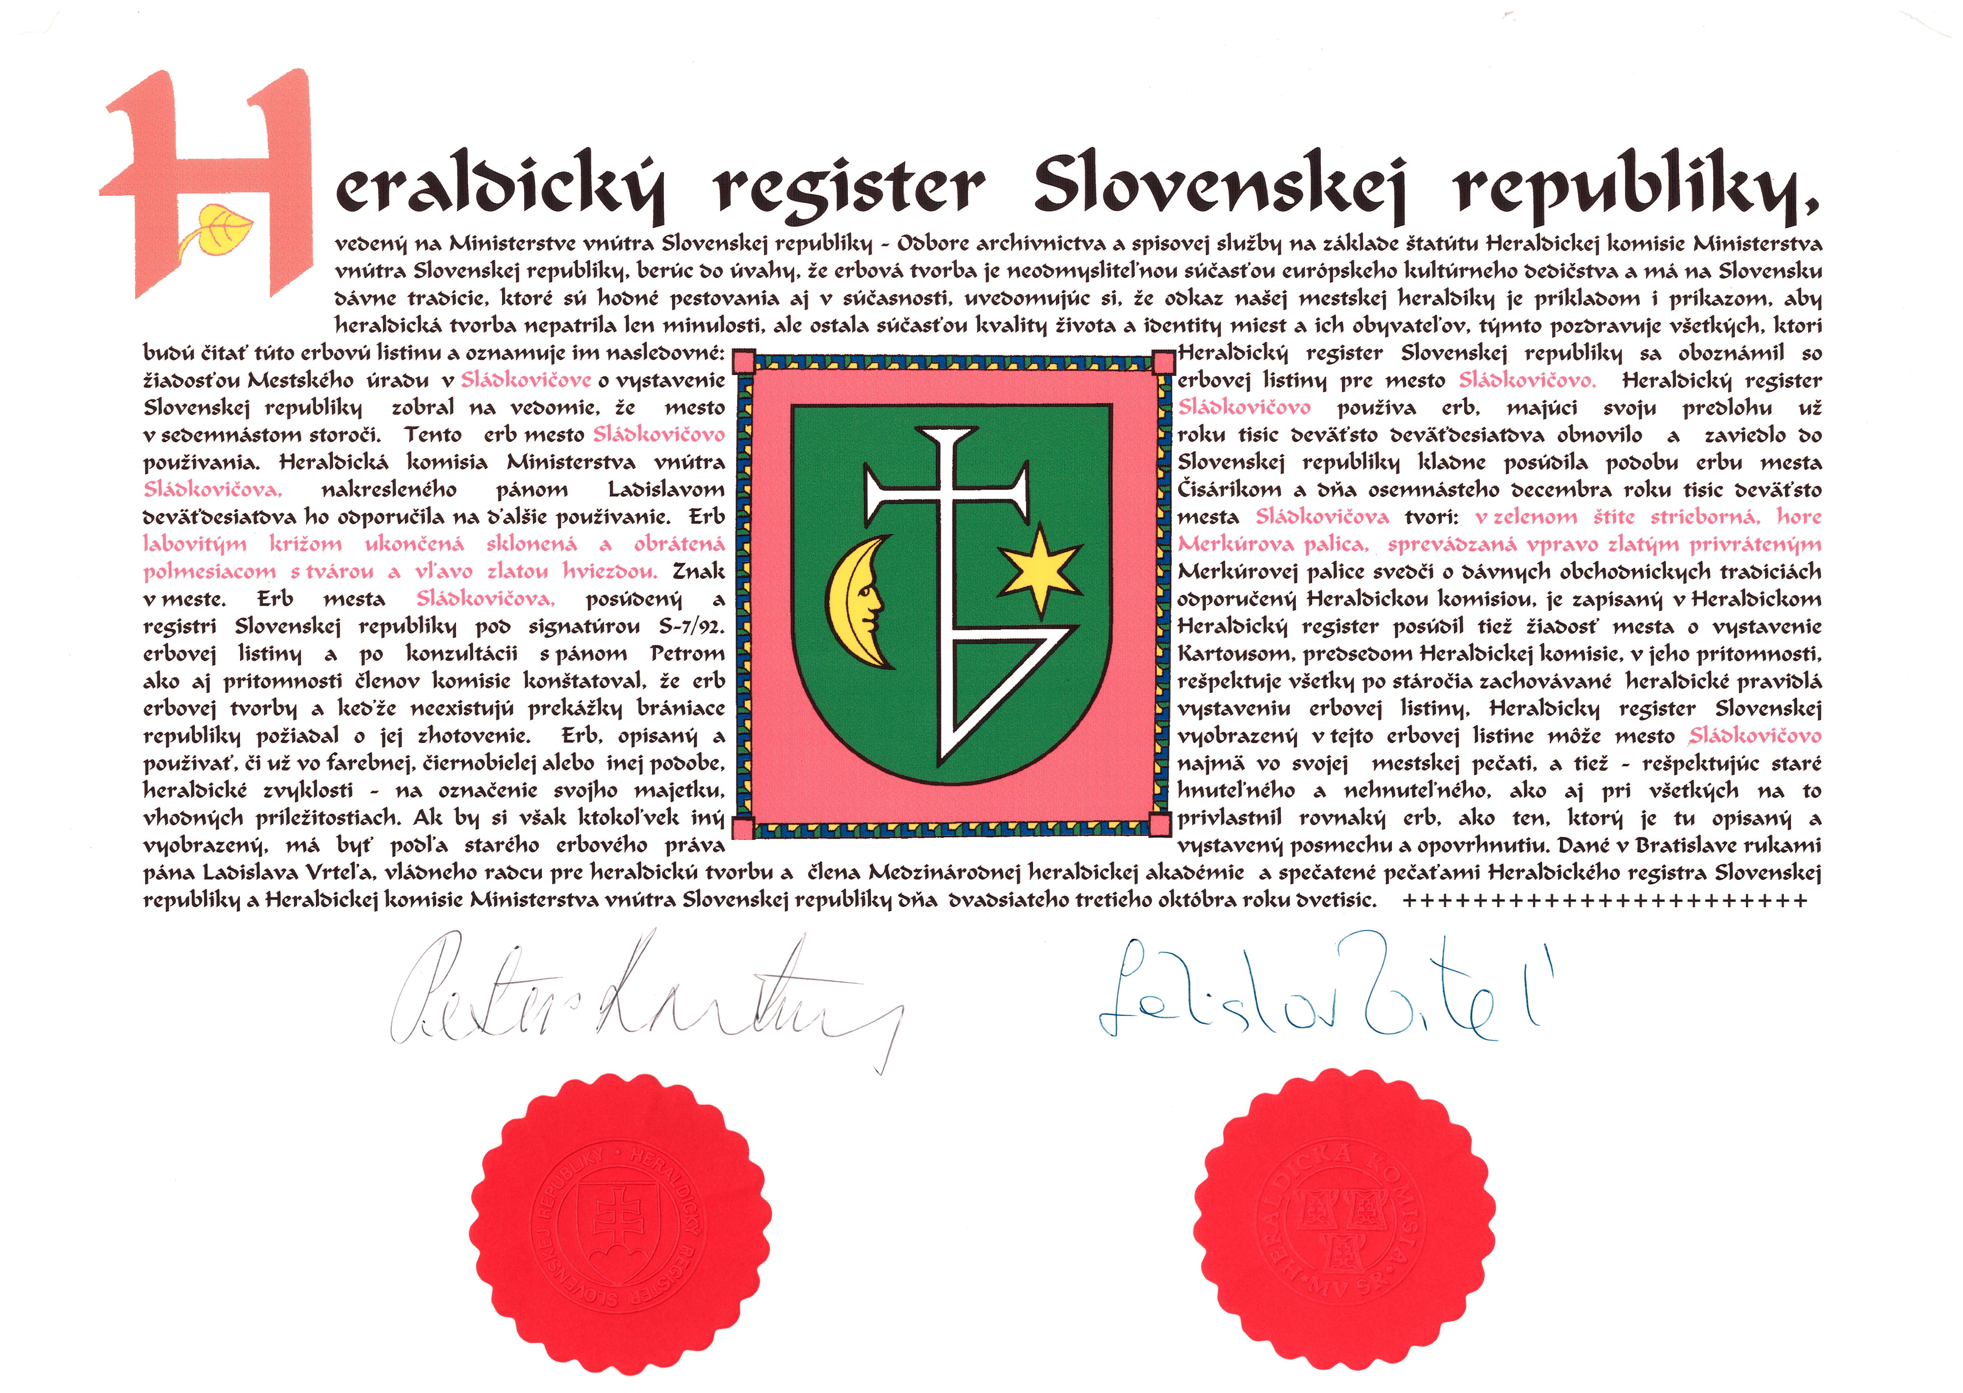

Vlajka mesta Sládkovičovo pozostáva z piatich pozdĺžnych pruhov v poradí farieb žltá, zelená, biela, zelená a žltá a je ukončená lastovičím chvostom, t. j. zástrihom siahajúcim do tretiny listu vlajky.

Pečať mesta tvorí erb mesta Sládkovičovo s hrubopisom „Mesto Sládkovičovo“. Pečať mesta Sládkovičovo sa používa pri slávnostných príležitostiach – udelenie čestného občianstva, na pečatenie významných listín a dokumentov. Pečať uschováva primátor mesta.

Organizácie založené a zriadené mestom – konsolidovaný celok
Názov konsolidovanej účtovnej jednotky | Základná škola
IČO | 36094218
Právna forma | rozpočtová organizácia
Sídlo konsolidovanej účtovnej jednotky | Richterova 1171; 925 21 Sládkovičovo

Základná škola s materskou školou Sándora Petőfiho s vyučovacím jazykom maďarským vznikla v súlade so zákonom č. 596/2003 Z. z. o štátnej správe v školstve a školskej samospráve a o zmene a doplnení niektorých zákonov.

Názov konsolidovanej účtovnej jednotky | Spojená škola
IČO | 36094234
Právna forma | rozpočtová organizácia
Sídlo konsolidovanej účtovnej jednotky | Školská 1087; 925 21 Sládkovičovo

Spojená škola v Sládkovičove vznikla 1.2.2005 v súlade s § 20 zák. č. 596/2003 Z. z. o štátnej správe v školstve a školskej samospráve a o zmene a doplnení niektorých zákonov.
Spojená škola sa vnútorne člení na organizačné zložky, ktorými sú školy do tejto školy spojené. Spojená škola v Sládkovičove má základnú školu, dve materské školy, základnú umeleckú školu a ich súčasťou sú centrum voľného času, školský klub detí a školská jedáleň.
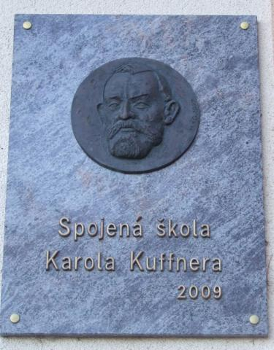

V roku 2010 na základe dobrých výsledkov získala škola čestný názov "Základná škola s materskou školou Karola Kuffnera."

Názov konsolidovanej účtovnej jednotky | Technické služby
IČO | 37849760
Právna forma | príspevková organizácia
Sídlo konsolidovanej účtovnej jednotky | J.Dalloša 1189; 925 21 Sládkovičovo

Technické služby Sládkovičovo boli založená ako príspevková organizácia predovšetkým na zabezpečovanie verejno-prospešných činností vyplývajúcich pre mesto Sládkovičovo a zo zákona o obecnom zriadení.
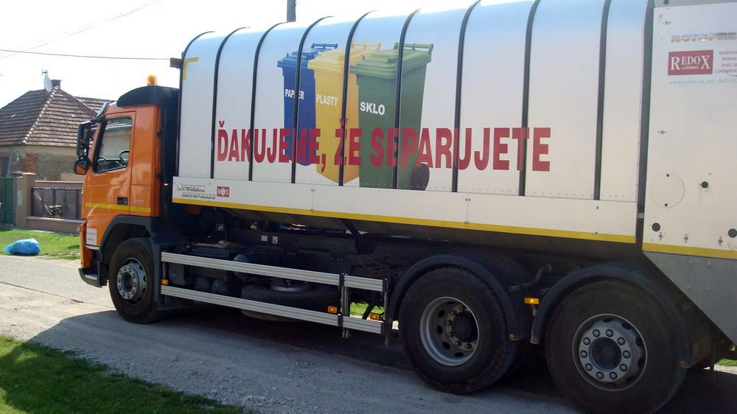

Technické služby sa zaoberajú týmito činnosťami:
- úpravou a údržbou sadov, parkov, mestských kvetinových záhonov, trávnikov a iných verejných priestranstiev,
- údržbou miestnych komunikácií vrátane ich zimnej zjazdnosti,
- čistením mestských komunikácií a chodníkov, údržbou detských ihrísk a pieskovísk,
- odvozom tuhého komunálneho odpadu a separovaného odpadu,
- montážou, opravou a údržbou elektrických zariadení a verejného osvetlenia,
- poskytovaním služieb mechanizmami,
- správou a prevádzkou mestského trhoviska,
- správou verejného WC,
- správou a prevádzkou mestského parku,
- správou a prevádzkou objektov v majetku mesta,
- prepravnou činnosťou pre potreby mesta,
- opravárenskou činnosťou pre vlastný strojový park,
- zámočníckymi službami pre potreby mesta,
- správou bytového a nebytového fondu a zariadení na výrobu tepla a teplej úžitkovej vody,
- údržbou a opravou bytového fondu a tepelných zariadení,
- poskytovaním služieb spojených s užívaním bytov a nebytových priestorov,
- dodávkou tepla a teplej vody, správou a údržbou neverejných častí vodovodov a kanalizácie k spravovaným bytom,
- poskytovaním platených služieb občanom na úseku opráva údržby bytového fondu v rámci vlastných kapacít,
- obchodnou a podnikateľskou činnosťou na úseku dopravy a služieb

Názov konsolidovanej účtovnej jednotky | Vodárenská spoločnosť Sládkovičovo spol. s r.o.
IČO | 36232751
Právna forma | obchodná spoločnosť
Sídlo konsolidovanej účtovnej jednotky | Fučíkova 460/254; 925 21 Sládkovičovo

Vodárenská spoločnosť Sládkovičovo, spol. s r. o. vznikla v roku 2010 rozčlenením činností Technického a bytového podniku Sládkovičovo, spol. s r. o.. Vodárenská spoločnosť je vo vlastníctve mesta Sládkovičovo, ktoré ju prostredníctvom mestského zastupiteľstva vo funkcii predstavenstva riadi a dozerá na jej činnosť.

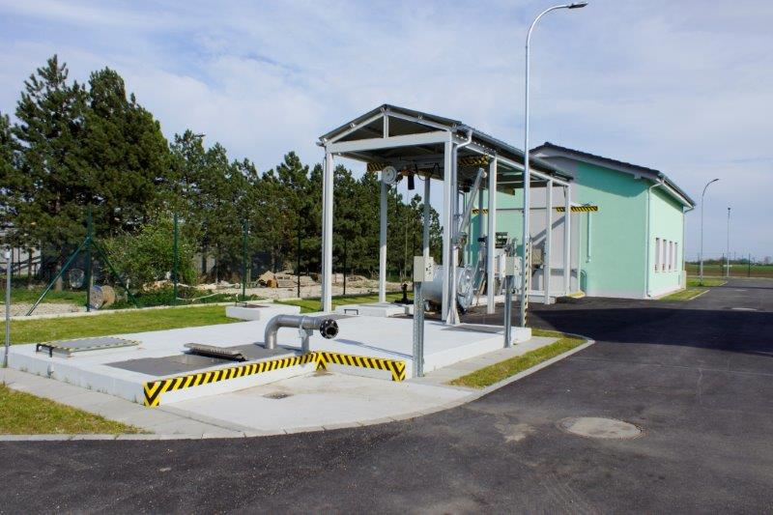

Hlavnou oblasťou pôsobenia je zabezpečenie kanalizácie a čistenia odpadových vôd mesta Sládkovičovo. V prevádzke spoločnosti sa nachádza mechanicko-biologická čistiareň odpadových vôd, ktorá má kapacitu 1 134 m³/deň. Úlohou spoločnosti je odvádzanie odpadových vôd prostredníctvom kanalizačnej siete s dĺžkou 22,7 km. Kvalita čistoty odpadových vôd zabezpečovaná čistiarňou spĺňa všetky kritéria stanovené vyhláškou a rozhodnutím Obvodného úradu pre životné prostredie.

Názov konsolidovanej účtovnej jednotky | Termálne kúpalisko Vincov les s. r. o.
IČO | 36285226
Právna forma | obchodná spoločnosť
Sídlo konsolidovanej účtovnej jednotky | Vincov les 1 900; 925 21 Sládkovičovo

Termálne kúpalisko Vincov les sa nachádza približne 55 kilometrov od Bratislavy. Na Termálnom kúpalisku Vincov les je využívaná termálna voda s vysokou koncentráciou minerálnych látok z vrtu vyvierajúceho z hĺbky 1990 metrov, jej teplota dosahuje až 60 °C.

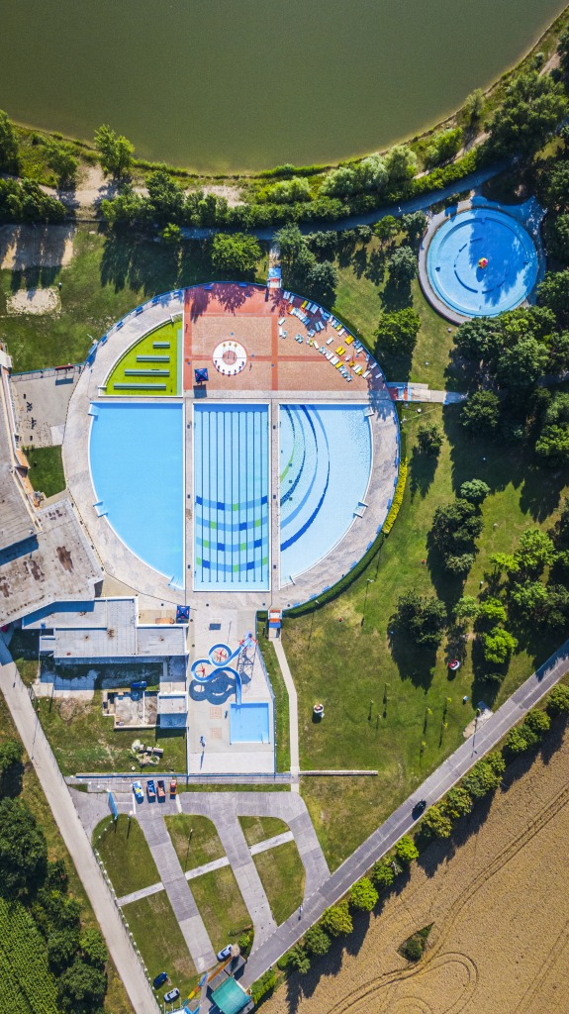

Na ploche 7 hektárov sa nachádza celkovo 6 exteriérových bazénov ktoré sú ohrievané alebo priamo plnené termálnou vodou s teplotou od 24 °C do 40 °C, ktorá má priaznivé účinky hlavne pri ťažkostiach pohybového ústrojenstva.
Súčasťou sedacej časti kľudového bazéna s horúcou vodou je perličkový kúpeľ. Kúpeľ prekrvuje pokožku, spomaľuje srdcovú činnosť, znižuje krvný tlak a zaťaženie svaloviny srdca. Pre plavcov je k dispozícii veľký 50 m plavecký bazén. Jeho siluetu dopĺňajú relaxačné bazény s rôznymi teplotami. Súčasťou relaxačného bazéna sú masážne trysky, ktoré dokážu vodou masírovať šiju ale aj ramenné a chrbtové svalstvo.

Názov konsolidovanej účtovnej jednotky | Technické služby Sládkovičovo spol. s r.o.
IČO | 50852698
Právna forma | obchodná spoločnosť
Sídlo konsolidovanej účtovnej jednotky | J. Dalloša 1189; 925 21 Sládkovičovo

Predmetom činnosti Technických služieb Sládkovičovo spol. s r.o. je:
- podnikanie v oblasti nakladania s iným ako nebezpečným odpadom
- kúpa tovaru na účely jeho predaja konečnému spotrebiteľovi (maloobchod) alebo iným prevádzkovateľom živnosti (veľkoobchod)
- poskytovanie služieb v poľnohospodárstve a záhradníctve
- prípravné práce k realizácii stavby
- dokončovacie stavebné práce pri realizácii exteriérov a interiérov
- uskutočňovanie stavieb a ich zmien
- sprostredkovateľská činnosť v oblasti obchodu, služieb, výroby
- nákladná cestná doprava vykonávaná vozidlami s celkovou hmotnosťou do 3,5 t vrátane prípojného vozidla
- sťahovacie služby
- poskytovanie obslužných služieb pri kultúrnych a iných spoločenských podujatiach
- správa trhoviska, tržnice, príležitostného trhu
- prenájom hnuteľných vecí
- čistiace a upratovacie služby
- prevádzkovanie športových zariadení a zariadení slúžiacich na regeneráciu a rekondíciu.

Rozpočet mesta Sládkovičovo na rok 2020 bol zostavený v súlade s ustanovením § 10 zákona č. 583/2004 Z. z. o rozpočtových pravidlách územnej samosprávy a o zmene a doplnení niektorých zákonov v znení neskorších predpisov. Rozpočet mesta sa vnútorne člení na bežné príjmy a bežné výdavky (ďalej len bežný rozpočet), kapitálové príjmy a kapitálové výdavky (ďalej len kapitálový rozpočet) a finančné operácie.
Rozpočet mesta bol schválený mestským zastupiteľstvom dňa 04.12.2019 uznesením č. 122/MZ-2019.
Úpravy rozpočtu boli schválené dňa 11. 03. 2020 uznesením č. 148/MZ -2020, dňa 17. 06. 2020 uznesením č. 167 /MZ -2020, dňa 30. 09. 2020 uznesením č. 192/MZ -2020 a dňa 09. 12. 2020 uznesením č. 214/MZ -2020.

Celkové príjmy mesta boli inkasované vo výške 5 613 707,93 eur a celkové výdavky boli čerpané vo výške 4 440 065,55 eur.

V oblasti životného prostredia sa mesto usiluje udržať čisté a zdravé mesto, čo dosahuje efektívnou a hospodárnou likvidáciou odpadu v meste. Čo najväčšie množstvo odpadu odovzdávať na zhodnotenie. Mesto motivuje občanov k separácii odpadu a vytvára podmienky pre jeho separáciu. Taktiež vykonáva opatrenia na zabránenie tvorby čiernych skládok.

V oblasti školstva je zámerom zabezpečiť kvalitný, efektívny a inovatívny výchovno – vzdelávací proces vo všetkých školách a školských zariadeniach, ktorých zriaďovateľom je mesto Sládkovičovo.

Mesto organizuje kultúrne podujatia a prezentuje obyvateľom kvalitu slovenskej, maďarskej, prípadne zahraničnej kultúry zo všetkých oblastí umenia, poskytuje možnosti spoločenskej zábavy, podporuje obyvateľov mesta, ktorí umelecky tvoria alebo svoj voľný čas trávia v súvislosti s kultúrnymi aktivitami.

Cieľ mesta je aj propagácia športu širokej verejnosti všetkým vekovým kategóriám a podpora činnosti organizovaného športu, a to formou podpory TJFK Slavoj ako aj formou prostriedkov vynaložených na detské ihriská a športoviská.

V sociálnej oblasti sa mesto zasadzuje za kvalitné a dostupné sociálne služby zodpovedajúce potrebám znevýhodnených skupín obyvateľstva. Zabezpečuje opatrovateľskú službu starým občanom v teréne, podporuje Klub seniorov a prispieva k zlepšeniu sociálnej situácie obyvateľov mesta v hmotnej núdzi, sociálnej núdzi, rodín s deťmi, dôchodcov a ďalších skupín odkázaných na pomoc mesta s cieľom skvalitňovania a rozširovania poskytovaných služieb v sociálnej sfére.

Prehľad aktív a pasív konsolidovaného celku

Za materskú účtovnú jednotku – mesto Sládkovičovo
Aktíva (sumárne súvahové položky) v členení na dve bezprostredne predchádzajúce účtovné obdobie a bežné účtovné obdobie:
v eurách
Názov | Skutočnosť  k 31.12. 2018 | Skutočnosť  k 31.12.2019 | Skutočnosť  k 31.12.2020
Majetok spolu | 31 084 271,99 | 31 287 467,27 | 30 909 789,04
Neobežný majetok spolu | 29 002 913,72 | 28 918 557,77 | 27 653 347,25
z toho :
Dlhodobý nehmotný majetok | 1 275,00 | 30 593,96 | 29 319,96
Dlhodobý hmotný majetok | 27 308 103,05 | 26 854 428,14 | 25 590 491,62
Dlhodobý finančný majetok | 1 693 535,67 | 2 033 535,67 | 2 033 535,67
Obežný majetok spolu | 2 059 836,26 | 2 346 477,13 | 3 243 711,12
z toho :
Zásoby | 1 646,42 | 1 356,50 | 1 501,46
Zúčtovanie v rámci verejnej správy | 768 493,50 | 1 073 217,15 | 1 129 130,37
Krátkodobé pohľadávky | 404 960,01 | 420 342,03 | 384 378,02
Finančné účty | 784 736,33 | 771 561,45 | 1 668 701,27
Poskytnuté návratné fin. výpomoci dlh. | 100 000,00 | 80 000,00 | 60 000,00
Časové rozlíšenie | 21 522,01 | 22 432,37 | 12 730,67

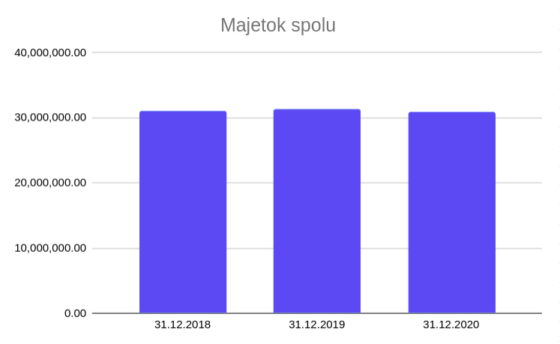

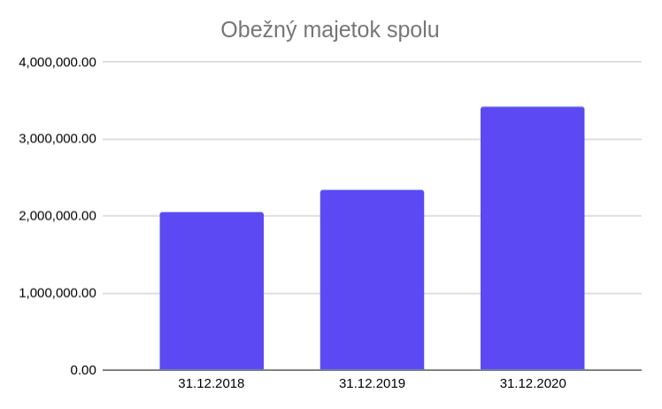

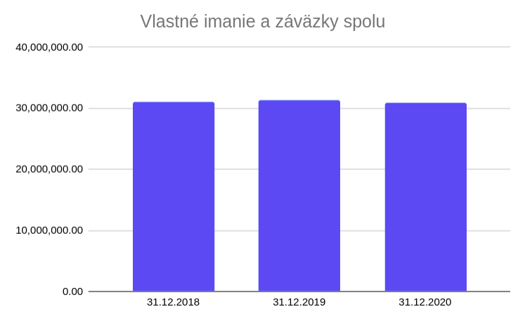

Pasíva (sumárne súvahové položky) v členení na dve bezprostredne predchádzajúce účtovné obdobie a bežné účtovné obdobie:

v eurách
Názov | Skutočnosť  k 31.12. 2018 | Skutočnosť  k 31.12.2019 | Skutočnosť  k 31.12.2020
Vlastné imanie a záväzky spolu | 31 084 271,99 | 31 287 467,27 | 30 909 789,04
Vlastné imanie | 14 032 120,06 | 14 542 709,96 | 14 624 960,73
z toho :
Oceňovacie rozdiely | 444 798,51 | 444 798,51 | 444 798,51
Výsledok hospodárenia | 13 587 321,55 | 14 097 911,45 | 14 180 162,22
Záväzky | 885 233,59 | 1 156 735,31 | 1 694 519,61
z toho :
Rezervy | 19 480,00 | 21 180,00 | 27 180,00
Zúčtovanie v rámci verejnej správy | 68,00 | 6 106,82 | 547 368,82
Dlhodobé záväzky | 671 628,57 | 632 292,39 | 603 738,41
Krátkodobé záväzky | 194 057,02 | 197 156,10 | 167 910,38
Bankové úvery a výpomoci |  | 300 000,00 | 348 322,00
Časové rozlíšenie | 16 166 918,34 | 15 588 022,00 | 14 590 308,70

Najväčší podiel na dlhodobom majetku mesta Sládkovičovo majú stavby vo výške 24 121 516,94eur (v predchádzajúcom roku to bolo 25 233 407,14 eur). Mesto vlastní aj cenné papiere ZsVaK ako súčasť dlhodobého finančného majetku vo výške 1 151 759,38 eur (medziročne sa ich hodnota nezmenila). Kategóriu zúčtovacích vzťahov reprezentuje najväčšou sumou zúčtovanie s organizáciami v zriaďovateľskej pôsobnosti mesta vyplývajúce z kapitálových transferov, a to vo výške 1 129 130,37eur (v predchádzajúcom roku to bolo 1 073 217,15 eur).

Významnou položkou pasív sú dlhodobé záväzky vo výške 603 738,41 eur (v predchádzajúcom roku to bolo 632 292,39 eur).

Za konsolidovaný celok

Aktíva (sumárne súvahové položky) v členení na dve bezprostredne predchádzajúce účtovné obdobie a bežné účtovné obdobie:

v eurách
Názov | Skutočnosť  k 31.12. 2018 | Skutočnosť  k 31.12.2019 | Skutočnosť  k 31.12.2020
Majetok spolu | 31 928 029,22 | 31 968 107,48 | 31 554 398,52
Neobežný majetok spolu | 29 803 913,82 | 29 820 045,99 | 28 514 673,13
z toho :
Dlhodobý nehmotný majetok | 1 275,00 | 30 593,96 | 29 319,96
Dlhodobý hmotný majetok | 28 650 879,44 | 28 637 692,65 | 27 333 593,79
Dlhodobý finančný majetok | 1 151 759,38 | 1 151 759,38 | 1 151 759,38
Obežný majetok spolu | 2 022 469,36 | 2 069 928,71 | 2 958 510,29
z toho :
Zásoby | 11 695,91 | 22 794,55 | 25 960,40
Krátkodobé pohľadávky a zúčtovanie | 749 425,35 | 692 615,46 | 622 856,49
Finančné účty | 1 161 348,10 | 1 274 518,70 | 2 249 693,40
Poskytnuté návratné fin. výpomoci dlh. | 100 000,00 | 80 000,00 | 60 000,00
Časové rozlíšenie | 101 646,04 | 78 132,78 | 81 215,10

Pasíva (sumárne súvahové položky) v členení na dve bezprostredne predchádzajúce účtovné obdobie a bežné účtovné obdobie:

v eurách
Názov | Skutočnosť  k 31.12. 2018 | Skutočnosť  k 31.12.2019 | Skutočnosť  k 31.12.2020
Vlastné imanie a záväzky spolu | 31 928 029,22 | 31 968 107,48 | 31 554 398,52
Vlastné imanie | 13 995 652,02 | 14 448 528,61 | 14 489 004,74
z toho :
Oceňovacie rozdiely | 444 798,51 | 444 798,51 | 444 798,51
Výsledok hospodárenia | 13 550 853,51 | 14 003 730,10 | 14 044 206,23
Záväzky | 1 742 571,78 | 1 911 602,85 | 2 452 620,56
z toho :
Rezervy | 33 472,00 | 27 999,00 | 33 014,00
Zúčtovanie v rámci verejnej správy | 68,00 | 6 106,82 | 547 368,82
Dlhodobé záväzky | 682 375,48 | 641 350,95 | 615 820,24
Krátkodobé záväzky | 1 026 656,30 | 936 146,08 | 908 095,50
Bankové úvery a výpomoci |  | 300 000,00 | 348 322,00
Časové rozlíšenie | 16 189 805,42 | 15 607 976,02 | 14 612 773,22

Dlhodobý finančný majetok v konsolidovanom celku predstavujú najmä cenné papiere mesta Sládkovičova ako materskej účtovnej jednotky vykázané voči ZsKaV. Taktiež sa hodnote dlhodobého hmotného majetku (stavieb) najviac podieľa mesto Sládkovičovo.

Vývoj pohľadávok a záväzkov
Za materskú účtovnú jednotku – mesto Sládkovičovo
v eurách
 | Zostatok  k 31.12 2018 | Zostatok  k 31.12 2019 | Zostatok  k 31.12 2020
Pohľadávky do lehoty splatnosti | 144 647,42 | 58 219,58 | 65 686,89
Záväzky do lehoty splatnosti | 865 685,59 | 829 448,49 | 771 648,79

V rámci pohľadávok predstavujú významnú sumu pohľadávky nedaňového charakteru vo výške 288 163,25eur (v predchádzajúcom roku to bolo 335 520,90 eur). Pohľadávky daňového charakteru predstavujú sumu 43 338,70eur (v predchádzajúcom roku to bolo 51 036,50 eur).

Za konsolidovaný celok
v eurách
 | Zostatok  k 31.12 2018 | Zostatok  k 31.12 2019 | Zostatok  k 31.12 2020
Pohľadávky do lehoty splatnosti | 489 112,76 | 330 493,01 | 304 165,36
Záväzky do lehoty splatnosti | 1 701 837,36 | 1 577 497,03 | 1 523 720,74

Najväčší podiel na vykazovaných sumách záväzkov má mesto Sládkovičovo.

Výročná správa konsolidovaného celku mesta Sládkovičovo je zostavená v súlade s § 22b zákona č. 431/2002 Z. z. o účtovníctve v znení neskorších predpisov.

V Sládkovičove dňa 18.8.2021

Prílohy:
- Individuálna účtovná závierka: Súvaha, Výkaz ziskov a strát, Poznámky
- Správa audítora k individuálnej účtovnej závierke
- Konsolidovaná účtovná závierka: Konsolidovaná Súvaha, Konsolidovaný Výkaz ziskov a strát, Poznámky konsolidovanej účtovnej závierky
- Správa audítora ku konsolidovanej účtovnej závierke

